**Sajtóközlemény**

**2016-03-03**

**Nemzeti Regatta Siófokon - nem csupán erőpróba**

**a hagyományteremtő közös élmény és kaland összehozza a települések irányítóit, döntéshozóit**

**Siófok idén júniusban egy különleges rendezvény helyszínéül szolgál.** A napokban kiküldött meghívók alapján települések nevezését várják a Nemzeti Regattára szerte az országból. **A Balatoni Hajózási Zrt. és a Magyar Vitorlás Szövetség biztosítja a hajókat és a kormányosokat, illetve lényeges szempont, hogy a pályaversenyt a kilátogató nézők egész nap jól követhetik majd a partról is. A Nemzeti Regatta azonban több mint egy vitorlásverseny: kétnapos, szárazföldi helyszíneken megrendezett színvonalas, és változatos programokkal kiegészülő nyári családi fesztivál, amelyen a települések bemutathatják hagyományaikat és kulturális örökségüket.**

**Borkai Zsolt, a Magyar Olimpiai Bizottság elnöke** fontosnak tartotta, hogy az esemény mellé álljon, **és védnöki szerepet vállaljon**.

* „Talán nincs is olyan magyar ember, akinek a Balaton ne foglalna el különleges helyet a szívében.* ***A Balaton nem csupán egy tó, hanem a magyar tenger, amelyhez ezer szállal kötődünk.*** *Gyermekkorunk pancsolásai, ifjúságunk táborozásai, és persze felnőttkorunk vitorlázásai is idekötnek bennünket, ahogy idekötnek a csodás tájak, a hangulatos strandok, a sült hal és a lángos illata, a balatoni programok és a tájegység borai is****. A Regatta éppen ezért nem pusztán egy verseny, ahol csak a győzelem számít, hanem ez egy közös kaland, amely a mindannyiunk által olyannyira szeretett gyönyörűséges tó vizén zajlik.*** *Aki a partról nézi, megannyi fehér csipkét lát, és gyönyörködhet abban, ahogy a vitorlák a kék ég felé mutatnak, és ahogy a hajótest a vizet fodrozza. Aki a vitorláson van, annak talán még szebb a látvány, és a parton állók apró pontok csupán****. Az élmény mégis közös. A Balaton az, amely közössé teszi.****”* ***–* mondta el az esemény védnöke, Borkai Zsolt, a Magyar Olimpiai Bizottság elnöke, Győr polgármestere.**

Borkai Zsolt, a Magyar Olimpiai Bizottság elnöke, Győr Város polgármestere

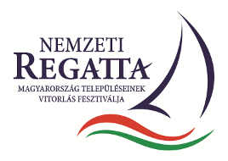

***Helyszín: Siófok***

***Időpont: 2016. június 11-12. (szombat és vasárnap)***

**Nemzeti Regatta - Magyarország Településeinek Vitorlás Fesztiválja!**

Budapestet követően a Balaton és környéke az ország **legfontosabb kiemelt idegenforgalmi régiója**, a turizmusból származó bevételek és gazdasági eredmények egyik legfőbb generálója. A MOL **Nagyon Balaton rendezvénysorozat keretében és Siófok város támogatásával** megrendezésre kerülő **Nemzeti Regatta** megszervezésével **a Balatoni Hajózási Zrt. fő célja,** hogy felhívja a figyelmet arra, hogy **a Balaton nem csak a régióban élőké,** **hanem közös nemzeti kincsünk**. Az idegenforgalom és a turisztikai szolgáltatók, valamint az általuk foglalkoztatott munkaerő révén a **tó közvetetten összeköti Magyarország valamennyi települését.**

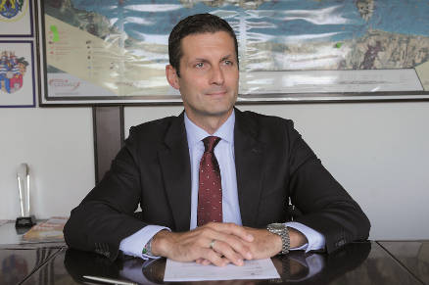  *„****A Nemzeti Regatta koncepciója, hogy bár elsősorban a vitorlázásról és a Balatonról szól, túl is mutat a régión és igyekszik bevonni az ország egyéb településeit is a versenybe, a közös élményekbe.*** *Szeretnénk ráirányítani a figyelmet gyönyörű tavunkra, a magyar vitorlássportra, egyszersmind megmutatni a résztvevő települések értékeit, turisztikai látványosságait is. A kezdeményezést egyöntetű lelkesedés fogadta a különféle szereplők, szervezetek részéről.* ***A szervezőmunka során példaértékű összefogással találkoztunk. Azt remélem, hogy minden résztvevő megérez majd valamit abból a lelkesedésből és szeretetből, amellyel ezt az eseményt végül felépítettük.”*****– mondta el Kollár József, a Balatoni Hajózási Zrt. vezérigazgatója.**

Kollár József, a Balatoni Hajózási Zrt. vezérigazgatója

****A versenyt kísérő, és parti eseményként megrendezésre kerülő ***Magyarország Településeinek Fesztiválján*** nem csupán a Balaton partján fekvő városok mutathatják be turisztikai kínálatukat. Ezen a frekventált idegenforgalmi helyszínen **Magyarország más települései is lehetőséget kapnak arra, hogy saját helyi értékeikre, látványosságaikra, hagyományaikra, természetei szépségeikre, mint hasonló nemzeti kincsekre irányítsák az ország figyelmét. Mindezt széleskörű országos médiamegjelenéssel támogatva tehetik!**

**Witzmann Mihály a rendezvény védnöke, tősgyökeres balatoniként szívesen támogatja a kezdeményezést:**

*„A Balaton fejlesztését célzó kormányhatározat nyomán a térség jelentős fejlődés kapujában áll, amellyel élnie kell a régió településeinek, vállalkozásainak, hiszen évtizedes távlatban meghatározó lehetőség előtt állunk.* ***A lehetőségen túl azonban jelentős munka és összefogás is kell ahhoz, hogy a Balaton olyan hely legyen, ahova mindenki visszavágyik. Ez az összefogás jelenik meg a Nemzeti Regatta hátterében is.*** *Ez az a szándék, amitől az esemény nem csupán egy vitorlásverseny, hanem egy jó hangulatú közösségi program, ahol a nyár nyitányaként, egy vidám és színes rendezvényen találkozhat az ország.* ***Egy olyan alkalom, amelynek középpontjában a Balaton, a nyár és a hajózás áll. Találkozzunk június 11-én!”***

Witzmann Mihály, Országgyűlési képviselő

*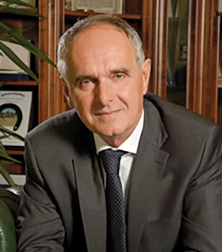***Szita Károly szerint a vitorlázás bizonyos értelemben hasonlít a városvezetésre; melynek kapcsán az ember akkor teszi jól a dolgát, ha megbízik a másikban. Kaposvár polgármestere szerint, ha így teszünk az életben, s így teszünk a vízen is, akkor közös sikerekben lesz részünk.**

*„A* ***Nemzeti Regatta szervezői éppen olyan a célokat tűzték maguk elé, mint az összefogás, az értékteremtés. A Balaton mindehhez kiváló helyszín,*** *a vitorlázás pedig remek alkalom arra, hogy hazánk csatlakozó települései bemutathassák és megismertethessék egymással az értékeiket.* ***Kívánom, hogy vitorlásversenyük váltsa be a hozzá fűzött reményeket, és a következő években váljon meghatározó találkozási ponttá a hazai települések, közösségek életében.”***

Szita Károly, Kaposvár Város polgármestere, Megyei Jogú Városok Szövetségének elnöke



**Dr. Páva Zsolt, Pécs polgármestere gyakorló városvezetőként szereti a kihívásokat, ezért állt nagy örömmel az esemény mellé védnökként.**

*„****A Nemzeti Regatta ötletét azért is támogattam a kezdetektől, mert ez a verseny nem pusztán erőpróba, de páratlan lehetőségeket is kínál arra, hogy a vitorlázással összehozza a települések irányítóit, döntéshozóit.*** *Azt kívánom, hogy a megújult verseny maradéktalanul váltsa be a hozzá fűzött reményeket, s maradjon hosszú éveken át fontos találkozási pont a hazai közösségek, falvak, városok életében****. Jó szelet, kedves sportbarátok!”***

Dr. Páva Zsolt, Pécs Város Polgármestere

**A Magyar Vitorlás Szövetség elnöke számára természetes volt, hogy egyből a Nemzeti Regatta mellé állt, hiszen a szívén viseli a magyar vitorlázás népszerűsítését, az összefogást.**

*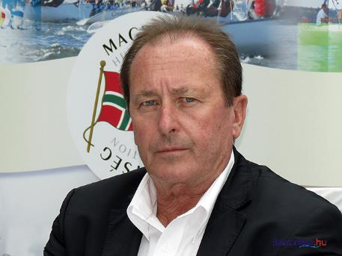„Sok évtizede tudom és érzem, hogy mennyi örömöt ad a vízen való lét, és szinte észrevétlenül teremtődnek nagyszerű emberi kapcsolatok, és barátságok. Tiszteletre, önmérsékletre oktat a természet, amelyhez nap, mint nap igazodnunk kell, ha vízre szállunk.* ***Remélem, hogy a Nemzeti Regatta sikeres lesz és hagyománnyá válik, olyan rendezvénnyé, amelyen részt vesznek az ország minden csücskéből érkezők, vetélkednek egy jóízűt, begyűjtik az élményeket,*** *majd**hazautazva jó hírét viszik a szépséges vitorlázásnak.* ***Jó szelet kívánok******nekik az élet minden területén!”***– **fűzte hozzá Dr. Kollár Lajos, a Magyar Vitorlás szövetség elnöke.**

Dr. Kollár Lajos, a Magyar Vitorlás Szövetség elnöke

**Kiegészítő technikai információk az érdeklődő településeknek:**

A vitorlásversenyhez a hajókat és kormányosokat a Magyar Vitorlás Szövetség biztosítja a települési csapatok számára. A legénységet a települések maguk állítják ki.

Vegyen részt az Ön települése is a Nemzeti Regattán! Találkozzunk 2016. június 11-12-én Siófokon!

[A nevezés feltételeit és további információkat a linkre kattintva találhat!](http://www.nemzetiregatta.hu/nemzeti-regatta/nevezesi-feltetelek)

**A PResston PR a Nemzeti Regatta kommunikációs partnere.**

**További sajtóinformáció és interjúegyeztetés:**

**Bárd Noémi Polli** | PR Vezető| PResston PR | Csatárka Irodaház | 1025 Budapest | Csatárka út 82-84. | T (+ 36 1) 325 94 88 | F (+36 1)  325 94 89 | M (+36 30) 610 0696 | [polli.noemi.bard@presstonpr.hu](mailto:polli.noemi.bard@presstonpr.hu) | [www.presstonpr.hu](http://www.presstonpr.hu/)

**Narancsik Virág | PR tanácsadó |** PResston PR | Csatárka Irodaház | 1025 Budapest | Csatárka út 82-84.| T (+ 36 1) 325 94 88 | F (+36 1) 325 94 89 | M (+36 30) 831 6456 | virag.narancsik@presstonpr.hu | [www.presstonpr.hu](http://www.presstonpr.hu)